**Курение в нетрезвом состоянии - причина пожаров!**

Анализ пожаров по причине неосторожного курения показывает, что виновниками большинства из них являются сами жильцы, которые иногда пренебрегают элементарными требованиями пожарной безопасности. А нередко неосторожность переходит в небрежность: неосторожное обращение с огнем при курении.

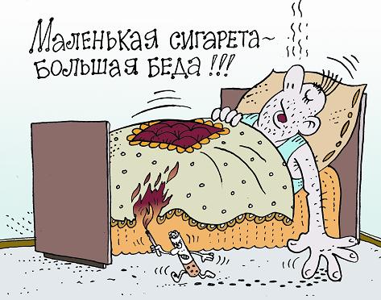

Курящих людей у нас много, отсюда и велика вероятность возникновения пожаров. Еще можно наблюдать, как отдельные люди, прикуривая, бросают спички и окурки на деревянные предметы, вблизи вещей, способных воспламениться при малейшем соприкосновении с огнем. Очень опасно курить лежа, особенно в нетрезвом состоянии. Пьянство разлагающе действует на личность человека, приносит моральный и материальный ущерб окружающим, всему обществу в целом. К сожалению, не редки пожары, возникающие по небрежности при злоупотреблении спиртными напитками.

Уважаемые КУРИЛЬЩИКИ, напоминаем вам о соблюдении элементарных мер предосторожности с сигаретами. Сигарета маленькая, но очень опасная, а в руках пьяного человека она вдвойне опасна и может причинить много бед, как самому пьяному курильщику, так и тем, кто с ним окажется рядом. Только соблюдение требований пожарной безопасности поможет Вам избежать непоправимых ошибок, уберечь своё имущество, жильё и спасти жизнь! Ведь иногда они тлеют долго и могут стать причиной пожара. Курящим людям рекомендуется приобрести большие глубокие пепельницы и регулярно их очищать, чтобы не случилось беды. Можно заменить пепельницы стеклянными банками. Прежде чем выбросить содержимое пепельниц в мусорное ведро, обязательно окончательно затушите окурки водой. Не допускайте курения в квартире, а тем более в постели или сидя на диване или в кресле, особенно после употребления алкоголя; Следите, чтобы пепел не попал на горючие вещи или пол, тщательно тушите окурки.

Помните о том, что курение в постели, особенно, в нетрезвом состоянии, зачастую заканчивается плачевно.

**Огонь не прощает беспечности!!!**

**Если же случилась беда - немедленно звоните по телефону «101»!**

**Группа противопожарной профилактики ПЧ №101,**

**ОНДПР г. Черногорск, г. Сорск и Усть-Абаканского район**